**Universidad Rafael Landívar**

**Facultad de Ingeniería**

**Ingeniería en Informática y sistemas**

**Arquitectura del Computador II**

**Sección 1**

**Laboratorio No.1**

**Alexander Gabriel Villatoro Muñoz - 1182118**

**Andres Sebastian Gálvez Arriaza - 1024718**

**Guatemala, 3 de febrero de 2021**

**Screenshots**

1. Simulación de almacenamiento de un número de 4 bits en una primera posición de memoria.

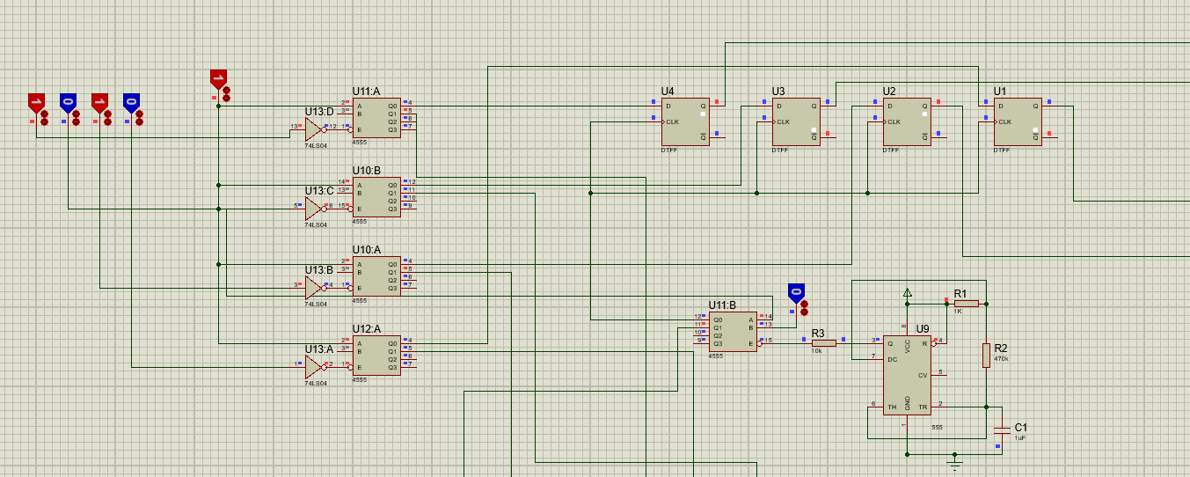

**Primera Posición**

1. Simulación de almacenamiento de un número de 4 bits en una segunda posición de memoria.

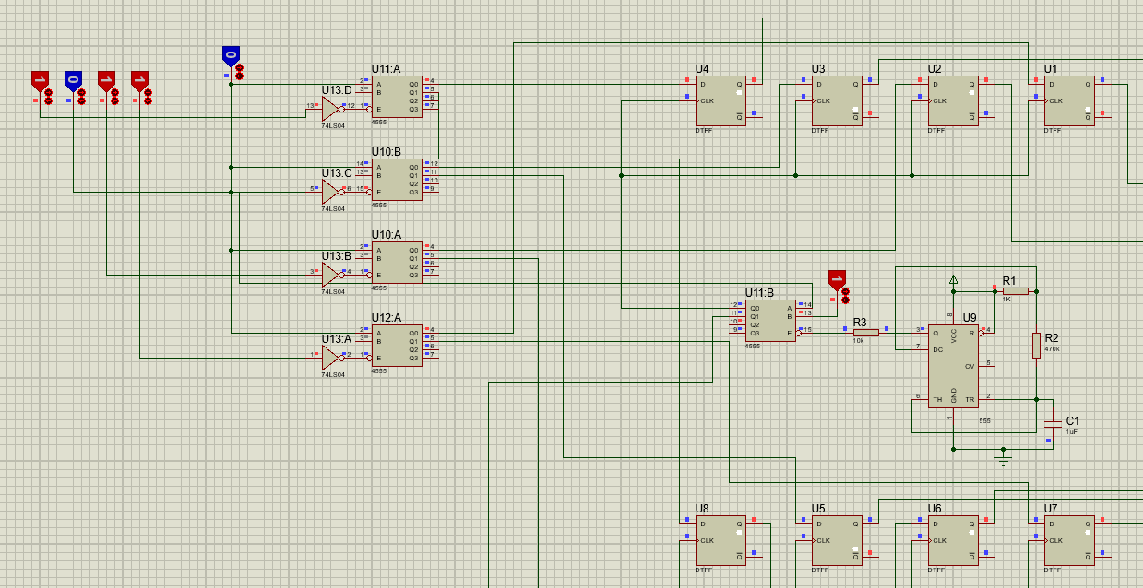

**Segunda Posición**

1. Datos almacenados en memoria deberán de ser enviados hacia entrada de sumador (Dato de la primera posición hacia sumando A y dato de la segunda posición de memoria hacia sumando B).

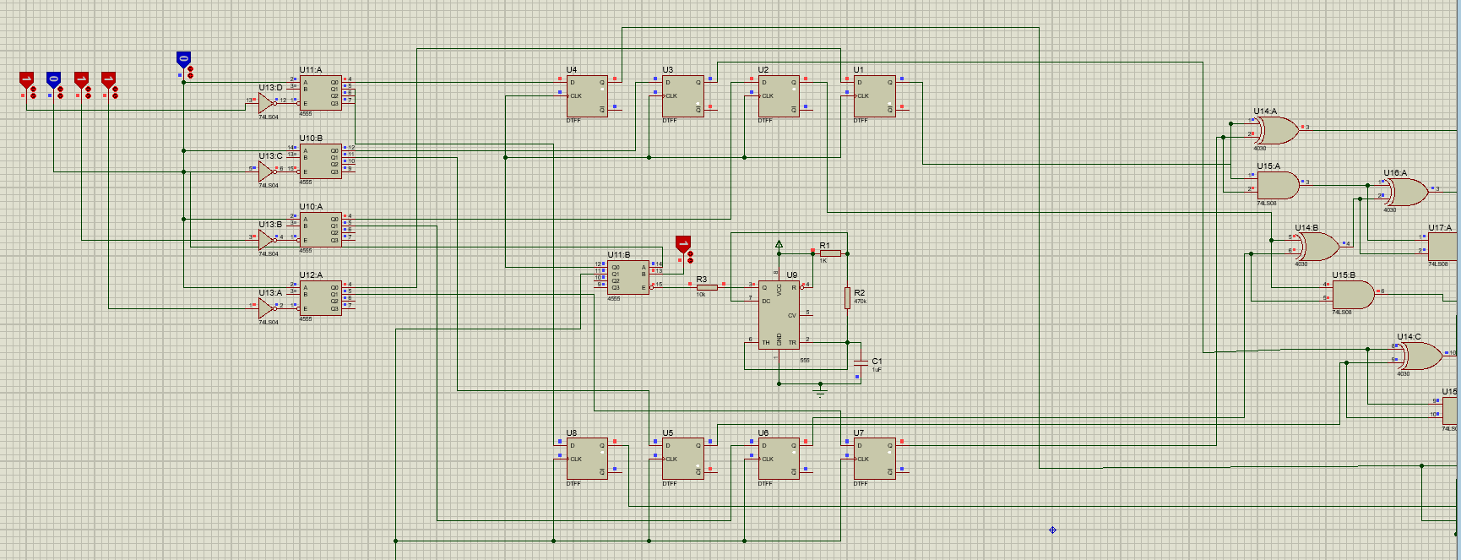

1. Resultado de la operación de suma deberá de almacenarse en un tercer espacio de memoria. 1010 + 1011 = 10101

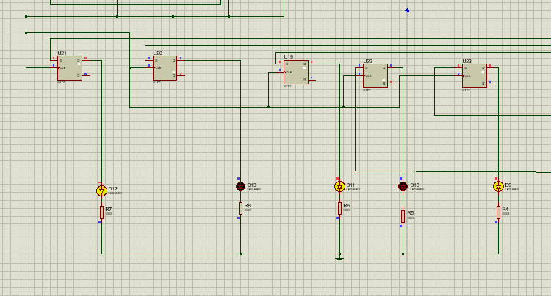

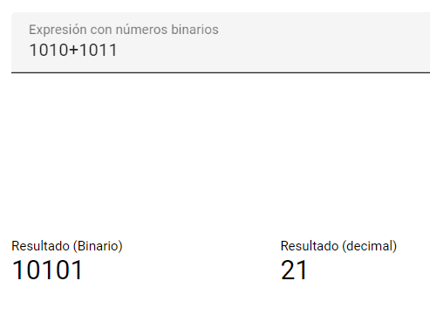

1. Colocar los bits de entrada a cero (0000 en la entrada) y los 3 valores en los flip flop deberán de continuar siendo los valores anteriormente almacenados.

